**Teori dequeque**

**Nama : Fitri cahyaniati(11)**

**Kelas : SIB1G**

**Nim : 2341760198**

1. Jelaskan perbedaan antara struktur data queue dengan stack.

* **Stack merupakan struktur data linier yang menganut prinsip Last In First Out (LIFO)**

**Elemen yang terakhir masuk ke dalam stack akan pertama kali dikeluarkan karena sifat stack yang membatasi operasi hanya bisa dilakukan pada salah satu sisinya saja (bagian atas tumpukan)**

* **Queue merupakan struktur data linier yang menerapkan prinsip First In First Out (FIFO)**

**Proses menambah elemen dilakukan pada posisi belakang (rear) dan proses mengambil elemen dilakukan pada elemen di posisi depan (front**

1. Terdapat Queue dengan kapasitas 6 elemen sebagai berikut:



Gambarkan kondisi Queue dan tentukan nilai rear dan front untuk beberapa operasi berikut:

• Menambahkan data A

**Karena masih ada ruang kosong di antrian (size < max), kita bisa menambahkan data A di posisi rear+1.**

**Jadi, A akan ditambahkan setelah B di posisi 4 dan rear akan diperbarui menjadi 4.**

|  |  |  |  |  |  |
| --- | --- | --- | --- | --- | --- |
|  | **R** | **G** | **B** | **A** |  |

• Menghapus data R dan G

**menghapus dua elemen pertama dari antrian, yaitu R dan G.**

**Pertama, front akan digeser ke depan untuk menunjuk ke elemen yang baru, yaitu B. Front 3 dan rear 4**

|  |  |  |  |  |  |
| --- | --- | --- | --- | --- | --- |
|  |  |  | **B** | **A** |  |

• Menambahkan data X, Y, dan Z

**Data X, Y, dan Z akan ditambahkan berturut-turut setelah A karena masih ada ruang kosong di antrian, lalu Kembali ke kolom pertama**

**Setiap kali menambahkan elemen, rear akan diperbarui, menjadi rear 1 front 3 size 5**

|  |  |  |  |  |  |
| --- | --- | --- | --- | --- | --- |
| **Y** | **Z** |  | **B** | **A** | **X** |

• Menghapus data B dan A

**menghapus elemen B dan A dari antrian.**

**Pertama, front akan digeser ke depan untuk menunjuk ke elemen yang baru, yaitu X dan rear 1**

|  |  |  |  |  |  |
| --- | --- | --- | --- | --- | --- |
| **y** | **Z** |  |  |  | **X** |

1. Buatlah flowchart untuk operasi Enqueue dan Dequeue! jti.polinema.ac.id ALGORITMA DAN STRUKTUR DATA

**Enqueue** :

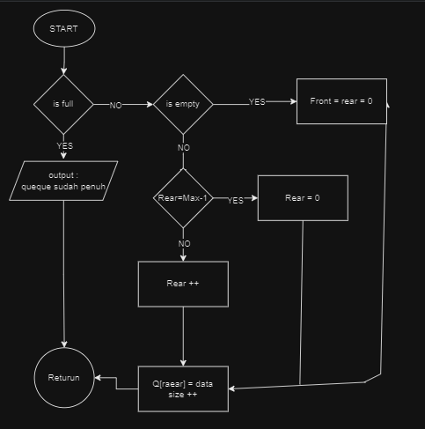

**Dequeue :**

